**Super Fake card évaluation BOOTSTRAP 4**

**1_Mise en situation :**

Notre but est de se familiariser avec le framework « bootstrap 4 » afin d’être rapide et efficace dans la réalisation de sites web cette année. La maquette contiendra 4 éléments bootstrap nommés « card ».  
Une card permet d’introduire le sujet d’un thème d’un article et de naviguer jusqu’à l’article complet.  
Voici ci-dessous une « card » : *(ci-dessous : image d’archive : lycée technique d’état du rempart).*

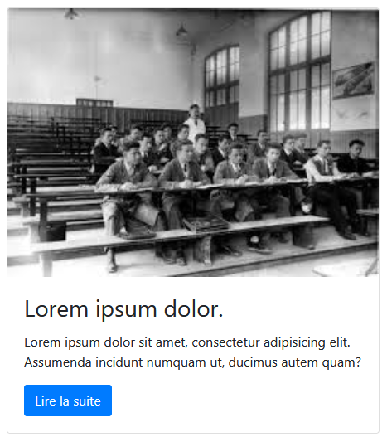

Dans cette card, on trouve plusieurs étages :  
- une illustration,  
- un titre,  
- un texte,  
- un bouton pour se rendre sur la page web traitant complètement du sujet de la card.

Des classes css bootstrap seront utilisées en écrivant simplement leurs noms en face de l’attribut class de chaque balise html. Aucune écritures en css ne sera nécessaire !

A partir de squelette vierge html 5 ci-dessous, réglé pour bootstrap 4, 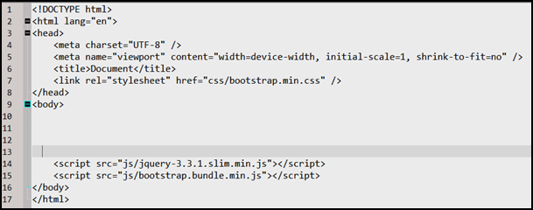

nous allons insérer 4 cards en technologie responsive flexbox :

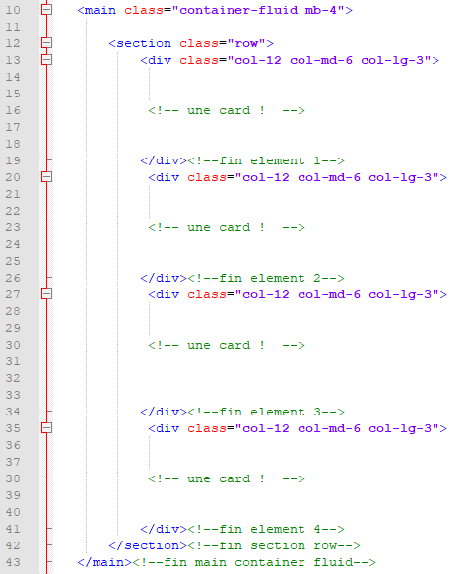

**Partie 1 : placer les éléments html de mise en page flexbox bootstrap :**

**TRAVAIL DEMANDE de la partie 1:**

1) écrire (recopier oui) dans la partie **body**, le code html ci-dessus, préparatoire à l’accueil des 4 cards.

2) **placer dans chacun des 4 emplacements** laissés libre une **section** affectée de la classe **card**:  
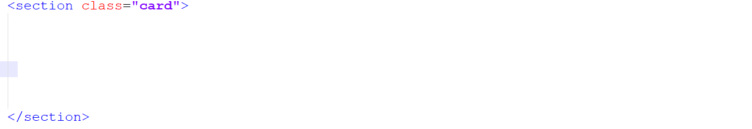

3) placer une illustration au top de chaque card, la classe invoquée sera **card-img-top** :  
(Les 4 images sont placées dans le répertoire image)  
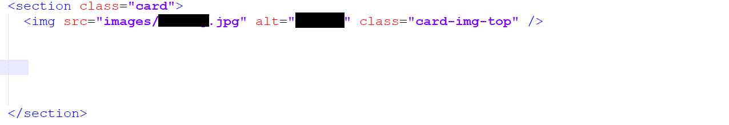

4) placer une division **div** dans chaque card, affectée de la classe **card-body** :  
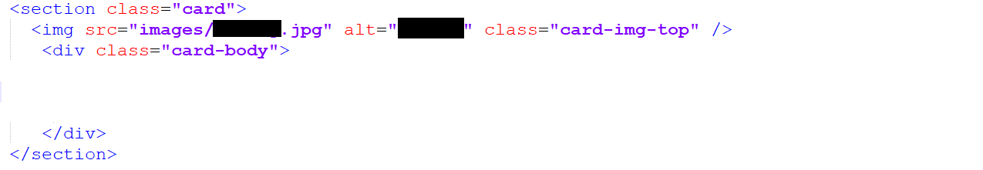

5)placer un titre en **h1** pour chaque card affecté des classes **h3** et **card-title** :  
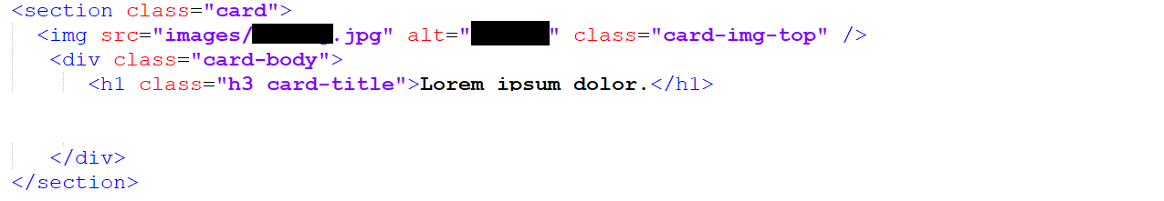

6)**en dessous du chaque titre de chaque card**, placer grâce à lorem ipsum un paragraphe en latin :  


7)**placer en fin de chaque card**, un bouton ancre **a** vers la page web de l’article.  
Les classes ici sont : **btn** et **btn-primary**  
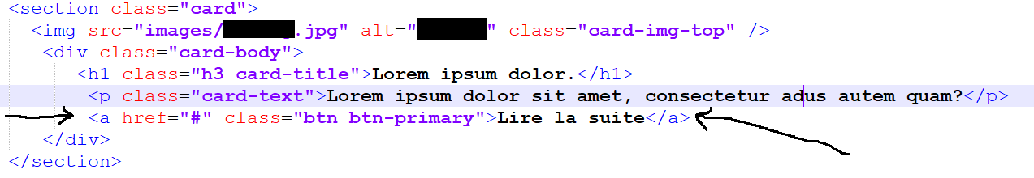

Visualiser le résultat dans un navigateur :  
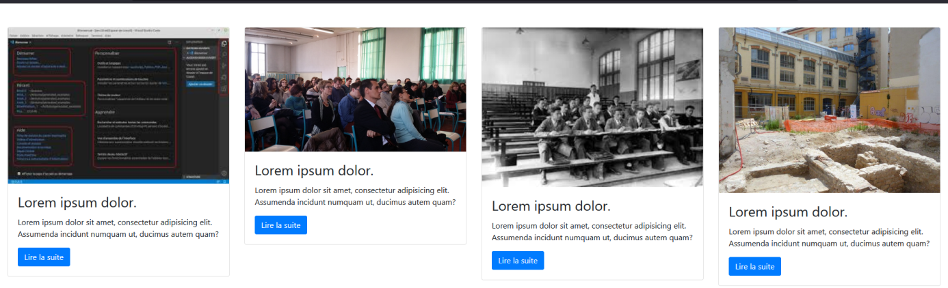

6) cliquer sur le bouton configuré ci-dessus et faire valider votre travail par votre professeur.  
Le rendu doit être selon l'équipement comme ci-dessous :

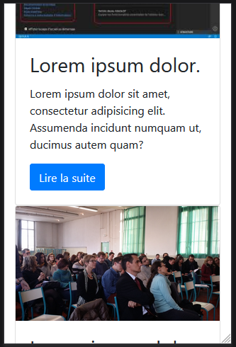

Afin d’obtenir la taille de fenêtre d’un smartphone sous firefox cliquer :

 puis 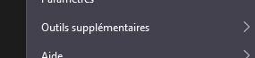 puis 